Judul : PENGARUH PENDIDIKAN, PELATIHAN DAN PENGALAMAN KERJA TERHADAP KINERJA PEGAWAI: STUDI EMPIRIS DI BADAN PENGELOLAAN KEUANGAN DAN ASET DAERAH KOTA YOGYAKARTA

Outer Model
 | Outer Loading | Keterangan
KP 1 | 0.783 | Valid
KP 2 | 0.710 | Valid
KP 3 | 0.772 | Valid
KP 4 | 0.740 | Valid
KP 5 | 0.760 | Valid
KP 6 | 0.782 | Valid
PD 1 | 0.802 | Valid
PD 2 | 0.713 | Valid
PD 3 | 0.747 | Valid
PD 4 | 0.746 | Valid
PD 5 | 0.753 | Valid
PD 6 | 0.756 | Valid
PK 1 | 0.711 | Valid
PK 2 | 0.718 | Valid
PK 3 | 0.798 | Valid
PK 4 | 0.798 | Valid
PK 5 | 0.750 | Valid
PK 6 | 0.770 | Valid
PK 7 | 0.772 | Valid
PK 8 | 0.807 | Valid
PL 1 | 0.736 | Valid
PL 2 | 0.717 | Valid
PL 3 | 0.769 | Valid
PL 4 | 0.721 | Valid
PL 5 | 0.757 | Valid
PL 6 | 0.776 | Valid
PL 7 | 0.736 | Valid
PL 8 | 0.726 | Valid
Outer Loading (Validitas Konvergen) Hasil outer loading menunjukkan bahwa semua indikator penelitian memiliki validitas konvergen yang baik. Seluruh indikator untuk variabel Kinerja Pegawai (KP 1-6), Pendidikan (PD 1-6), Pengalaman Kerja (PK 1-8), dan Pelatihan (PL 1-8) memiliki nilai loading factor di atas 0,7 yang menunjukkan bahwa semua indikator valid dalam mengukur konstruk latennya. Nilai tertinggi terdapat pada indikator PK 8 (0,807) untuk variabel Pengalaman Kerja, sedangkan nilai terendah adalah PD 2 (0,713) untuk variabel Pendidikan. Secara keseluruhan, semua indikator memenuhi syarat validitas konvergen dengan nilai loading factor yang berkisar antara 0,710 hingga 0,807.

 | Cronbach's Alpha | Average Variance Extracted (AVE)
Kinerja Pegawai | 0.852 | 0.575
Pendidikan | 0.847 | 0.567
Pengalaman Kerja | 0.899 | 0.587
Pelatihan | 0.884 | 0.551
Cronbach's Alpha dan Average Variance Extracted (AVE) Hasil uji reliabilitas menunjukkan bahwa semua konstruk memiliki tingkat reliabilitas yang sangat baik. Variabel Pengalaman Kerja memiliki nilai Cronbach's Alpha tertinggi (0,899), diikuti oleh Pelatihan (0,884), Kinerja Pegawai (0,852), dan Pendidikan (0,847). Semua nilai berada di atas 0,8 yang menunjukkan tingkat konsistensi internal yang tinggi. Untuk validitas diskriminan, semua konstruk memiliki nilai AVE di atas 0,5, dengan Pengalaman Kerja memiliki AVE tertinggi (0,587) dan Pelatihan terendah (0,551). Hal ini menunjukkan bahwa setiap konstruk mampu menjelaskan lebih dari 50% varians dari indikator-indikatornya.
 | Kinerja Pegawai | Pendidikan | Pengalaman Kerja | Pelatihan
Kinerja Pegawai | 0.76
Pendidikan | 0.81 | 0.75
Pengalaman Kerja | 0.84 | 0.82 | 0.77
Pelatihan | 0.84 | 0.86 | 0.84 | 0.74
Discriminant Validity (Fornell-Larcker Criterion) Hasil analisis discriminant validity menggunakan kriteria Fornell-Larcker menunjukkan bahwa semua konstruk memiliki validitas diskriminan yang memadai. Nilai akar kuadrat AVE untuk setiap konstruk (diagonal) lebih besar dari korelasi antarkonstruk, yaitu Kinerja Pegawai (0,76), Pendidikan (0,75), Pengalaman Kerja (0,77), dan Pelatihan (0,74). Meskipun terdapat korelasi yang cukup tinggi antara konstruk, seperti antara Pelatihan dan Pendidikan (0,86), secara keseluruhan validitas diskriminan terpenuhi karena nilai diagonal masih lebih tinggi dari korelasi off-diagonal.

Inner Model
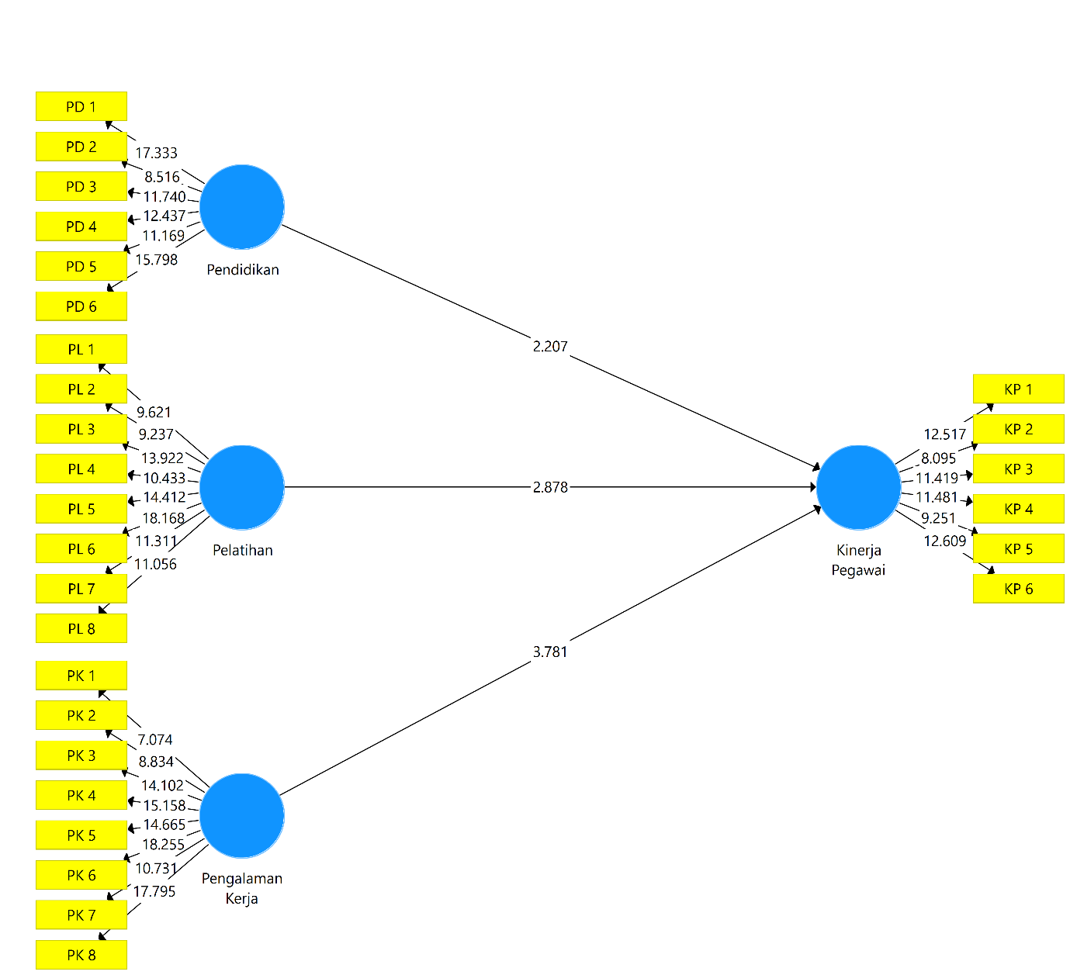
 | Original Sample (O) | T Statistics | P Values
Pelatihan -> Kinerja Pegawai | 0.316 | 2.878 | 0.004
Pendidikan -> Kinerja Pegawai | 0.221 | 2.207 | 0.028
Pengalaman Kerja -> Kinerja Pegawai | 0.391 | 3.781 | 0.000
Path Coefficients dan Signifikansi Hasil pengujian hipotesis menunjukkan bahwa ketiga variabel independen memiliki pengaruh positif dan signifikan terhadap Kinerja Pegawai. Pengalaman Kerja memiliki pengaruh paling kuat dengan koefisien jalur 0,391 (t-statistics = 3,781, p < 0,001), diikuti oleh Pelatihan dengan koefisien 0,316 (t-statistics = 2,878, p = 0,004), dan Pendidikan dengan koefisien 0,221 (t-statistics = 2,207, p = 0,028). Ketiga hipotesis diterima karena memiliki nilai p < 0,05 dan t-statistics > 1,96. Hasil ini menunjukkan bahwa pengalaman kerja memberikan kontribusi terbesar dalam meningkatkan kinerja pegawai, diikuti oleh pelatihan dan pendidikan.
 | R Square | R Square Adjusted
Kinerja Pegawai | 0.772 | 0.763
R Square dan R Square Adjusted Model penelitian memiliki kemampuan prediksi yang sangat baik dengan nilai R Square sebesar 0,772 dan R Square Adjusted sebesar 0,763. Hal ini menunjukkan bahwa 77,2% variabilitas Kinerja Pegawai dapat dijelaskan oleh kombinasi ketiga variabel independen (Pendidikan, Pelatihan, dan Pengalaman Kerja), sedangkan 22,8% sisanya dipengaruhi oleh faktor lain yang tidak diteliti dalam model ini. Nilai R Square Adjusted yang tidak berbeda jauh dari R Square menunjukkan bahwa model tidak mengalami overfitting dan memiliki kemampuan generalisasi yang baik.
 | Saturated Model | Estimated Model
SRMR | 0.070 | 0.070
Model Fit Indices Evaluasi kecocokan model menggunakan SRMR (Standardized Root Mean Square Residual) menghasilkan nilai 0,070 yang berada di bawah threshold 0,08, menunjukkan bahwa model memiliki fit yang baik.

